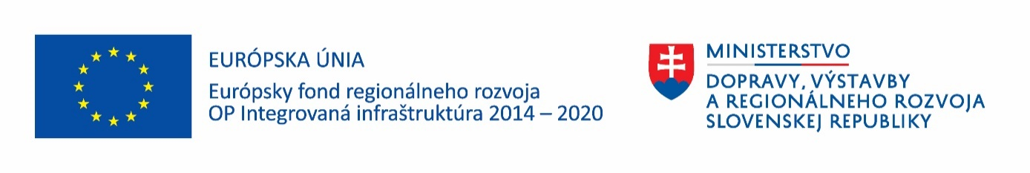

Oznámenie o realizácii projektu

Názov projektu: WiFi pre obec Slovenská Ľupča
ITMS kód: 311071AKI4
Operačný program: Integrovaná infraštruktúra
Prioritná os: 7. Informačná spoločnosť
Špecifický cieľ: 7.1 Zvýšenie pokrytia širokopásmovým internetom / NGN

Prijímateľ: Obec Slovenská Ľupča, Námestie SNP 13, 976 13 Slovenská Ľupča
Miesto realizácie: Obec Slovenská Ľupča (okres Banská Bystrica)
Výška nenávratného finančného príspevku: 14 250,00 EUR

Stručný opis projektu: Hlavným cieľom projektu je zvýšenie dostupnosti širokopásmového internetu v obci prostredníctvom vybudovania bezplatných WiFi zón v obci. Vybudovanie WiFi prístupových bodov na miestach komunitného života poskytne bezplatné pripojenie všetkým občanom a návštevníkom obce k širokopásmovému internetu o minimálnej rýchlosti 30 Mbit/s v nasledovných WiFi zónach:

AP 1 - 48.76453, 19.26718, stĺp VO (Potraviny COOP) – LV 2408, p.č. 434/1
AP 2 - 48.76530, 19.26903, stĺp VO (Námestie–dolný koniec) – LV 1052, p.č. 1839
AP 3 - 48.76672, 19.27257, Obecná tržnica – LV 1052, p.č. 1021/4
AP 4 - 48.76745, 19.27656, Kultúrne stredisko – LV 1052, p.č. 1820
AP 5 - 48.76984, 19.28010, stĺp VO (pod hradom) – LV 1052, p.č.1826/1
AP 6 - 48.76297, 19.27587, stĺp VO (železničná stanica) – LV 1052, p.č. 1856
AP 7 - 48.76545, 19.27561, Základná škola – LV 1052, p.č. 84/5
AP 8 - 48.76655, 19.27973, stĺp VO (križovatka Lesnícka-Sadová) – LV 4471, p.č. 1877/1
AP 9 - 48.76182, 19.27117, stĺp VO (Futbalové ihrisko) – Šatne futbalového klubu súpisné číslo budovy 342 – budova vo vlastníctve obce (LV 1052, p.č. 456 )
AP10 - 48.76665, 19.26420, stĺp VO (Tenisové kurty) – LV1052, p.č. 743/6

Aktuálny stav realizácie projektu: Ukončené verejné obstarávanie zákazky s nízkou hodnotou „WiFi pre obec“ a kompletná dokumentácia bola zaslaná na kontrolu na Riadiaci orgán.

Informácie o Operačnom programe Integrovaná infraštruktúra 2014 – 2020 nájdete na: www.opii.gov.sk
Riadiaci orgán: www.mindop.sk
Centrálny koordinačný orgán: www.eufondy.sk

